ГКУ Республиканский центр социальной поддержки населения
- Информация о РЦСПН

- Выплаты и пособия

- Юридическая помощь

- Отчетная информация

- Справочные материалы
Информация о РЦСПН  - Устав  - Структура аппарата  - Сведения о руководителях  - Новости  - График личного приема граждан  - Обращения граждан  - Порядок рассмотрения обращений граждан  - Обзор обращений  - Фотогалерея  - Видеоматериалы  - Государственные закупки  - Филиалы, отделы, подведомственные территории  - Защита персональных данных  - Противодействие коррупции  - Контактная информация | Величина прожиточного минимумана душу населения —  9014 руб.  Минимальный размер  оплаты труда —  12 837,45 руб.  Онлайн-консультант  О праве граждан на меры социальной поддержки  Прием граждан  Форма предварительной записи  Онлайн-калькулятор субсидий  на оплату жилого помещения и коммунальных услуг  Государственные услуги в электронном виде  Примите участие в опросе  Ваше мнение важно для нас!  Часто задаваемые вопросы  Вопрос: Я живу в г. Октябрьском, скажите, пожалуйста, кто имеет право на получение субсидии на оплату жилого помещения и коммунальных услуг? Каков порядок ее предоставления?  Посмотреть ответ  Госуслуги без очереди  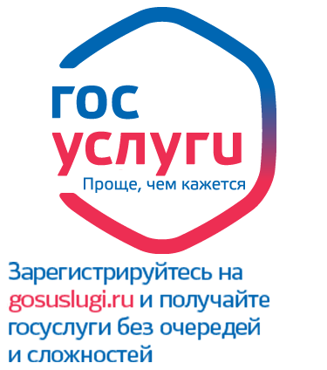

Для получения онлайн - консультации о праве на меры социальной поддержки, предоставляемые государственным казенным учреждением Республиканский центр социальной поддержки населения, просим ответить на вопросы анкеты.
Сведения, которые Вы сообщаете о себе анализируются на условиях анонимности, что гарантирует защиту Ваших персональных данных, но позволяет получить исчерпывающую и достоверную информацию о Ваших правах на меры социальной поддержки, отнесенные к компетенции нашего учреждения.

